*** SAPIN DE NOËL EN PETITS BONHOMMES DE PAIN D’ÉPICES***
D’après la recette de Laurent JEANNIN du Bristol

Niveau de difficulté : Facile
Temps de cuisson : 20 minutes
Temps de préparation : 40 minutes
Temps de repos : 0

Ingrédients pour 48 :
100 g de Marmelade d’Oranges
1 Cuillère à soupe de Sucre roux
10 cl de Lait entier
20 g de Farine de blé
80 g de Farine de Seigle
20 g de Fécule
5 g de Levure chimique
5 Etoiles de Badiane (anis étoilée)
1 Cuillère à café d’Épices à pain d’épices
1 Cuillère à café de Cannelle en poudre
100 g de Miel de Châtaignier
40 g de Glucose
2 Œufs
40 g de Beurre
1 Pincée de Sel fin

Pour le glaçage :
400 g de Sucre glace

Matériel :
1 Moule en silicone formes petits bonhommes pains d’épices (voir conseil)
1 Mixeur plongeant
1 Poche à douille

Préparation :
Faites chauffer le lait dans une petite casserole, ajoutez les étoiles de badiane et laissez infuser à couvert pendant 15 minutes.
Préchauffez le four à 150°.
Sortez le beurre du réfrigérateur pour qu’il ramollisse.
Dans un saladier mixer la marmelade à l’aide d’un mixeur plongeant, ajoutez le sucre roux et fouettez l’ensemble pendant 20 secondes afin de le lisser.
Tamisez les deux farines avec la fécule et la levure puis versez le tout dans la marmelade.
Mélangez.
Ajoutez le sel, les épices à pain d’épices, la cannelle, le miel, le glucose et les œufs.
Mélangez encore.
Travaillez le beurre mou à la fourchette pour qu’il soit pommade.
À l’aide d’un chinois, filtrez au-dessus du saladier le lait froid, ajoutez le beurre pommade et finissez de bien mélanger à la cuillère en bois ou au fouet à main.
Transférez la pâte obtenue dans la poche à douille munie d’une douille lisses.
Remplissez à moitié les alvéoles jusqu’à la moitié.
Enfournez pendant 20 minutes.
Procédez en plusieurs fois si vous ne possédez qu’un seul moule.
Patientez 2 minutes avant de démouler les bonhommes en pain d’épices.

Préparez le glaçage : (Voir conseil)
Dans un bol mélangez au fouet à main le sucre glace avec 1O0 cl d’eau.
Laissez complètement refroidir les biscuits avant de les décorer suivant votre inspiration et disposez-les en fonction du décor que vous voulez créer.

Conseil :
Les conseils du Chef Laurent Jeannin
Le glucose à la propriété d’ajouter du moelleux au pain d’épices, vous en trouverez sur les sites Internet spécialisés.
Remplacez l’eau du glaçage par du jus de citron, d’orange, du rhum…à vous de choisir selon vos gouts !

Les conseils de Fabi :
Si vous n’en trouvez pas vous pouvez remplacer le miel de châtaignier par du miel d’acacia.
Vous trouverez les épices à pain d’épices en grandes surfaces et sur les sites internet.

Moules utilisés :
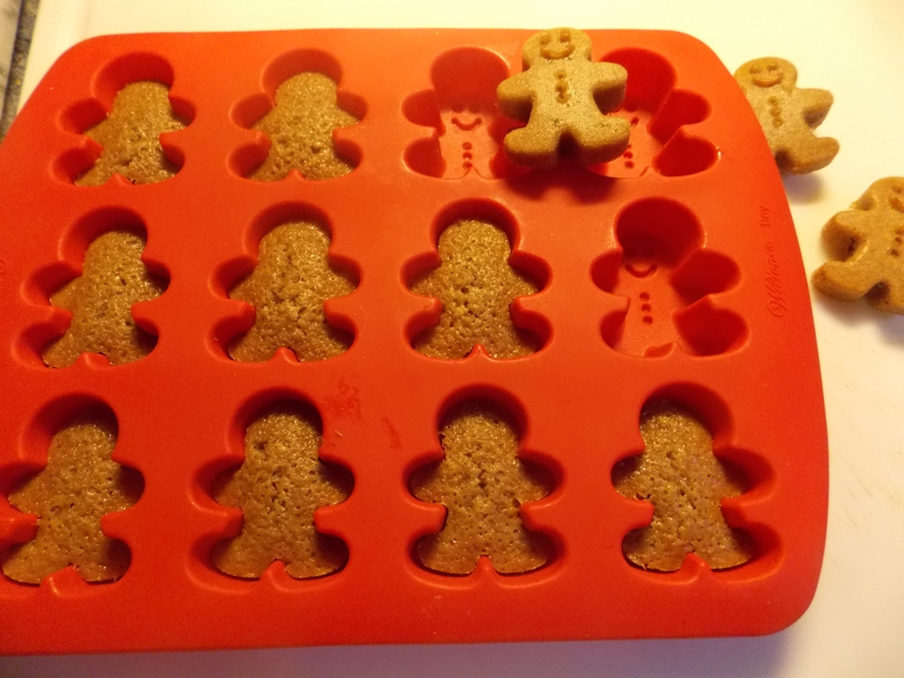

Pour réaliser le décor, utiliser un petit cornet ou poche à douille spécialisé avec lesquels vous pourrez réaliser tous les décors que vous souhaitez.
Vous pouvez également coloré ce glaçage et disposer sur vos personnages avant séchage du glaçage des petites perles, paillettes, étoiles …

Coté forme :
Le pain d'épices (ou pain d'épice) est un gâteau au miel, aromatisé avec diverses épices. Le pain d'épices tire ses origines de l'Antiquité gréco-romaine.

